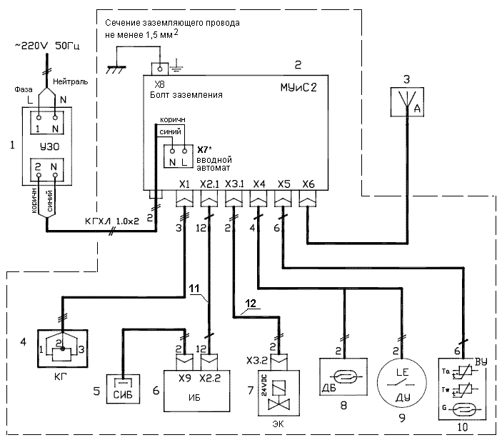
*Важно !
1. При монтаже обязательно подключение к шине защитного заземления, выполненного в соответствии с требованиями ПЭУ для электроустановок напряжением до 1 кВ в сетях с изолированной нейтралью.

2. При подключении вводного кабеля к сети 220В убедиться, что фазное напряжение приходит на контакт L клеммника Х7, а сетевая нейтраль на контакт N клеммника Х7. Клеммник Х7 – это клеммы на вводном двухполюсном автомате, к которым подключен вводной сетевой кабель в блоке МУиС.
После подключения к сети, убедиться что в блоке МУиС при отключенном тумблере автомата “Нагрев”(блок МУиС при этом должен быть включен) ни на каком из контактов розетки Х1 НЕ присутствует фазное напряжение сети 220В.

3. В разъеме Х1 присутствует опасное сетевое напряжение 220В. В случае, если греющий кабель не подключен к блоку управления на розетку Х1 должна быть надета и плотно завинчена защитная крышка, а тумблер автомата “Нагрев” в блоке МУиС должен быть выключен.

4. При сборке системы управления проследить за тем, чтобы герметизирующий бандаж всех штекеров, подключенных к блокам МУиС и ИБ, был плотно завинчен (но без перетяжки), а на всех розетках разъемов из группы Х1-Х5, не имеющих подключений, были надеты и плотно завинчены защитные крышки.

Позиционное обознач-ние | Сокращенное обознач-ние | Наимено-вание | Примечание
1 | УЗО | Устройство защитного отключения | УЗО не входит в комплект поставки, устанавливается в месте подключения вводного кабеля к сети 220В. Требования к выбору УЗО: Допустимый рабочий ток не менее 6А, дифференциальный ток срабатывания защиты не более 30 мА.  При подключении согласно схеме, соблюдать цветовую маркировку проводов вводного кабеля и полярность входных сетевых шин питания (фазы и нейтрали).
2 | МУиС2 | Модуль управления и связи | Модуль управления водоразборной колонки с функцией нагрева исполнение 2  При монтаже обеспечить :  - наличие заземления,  - правильное (согласно схемы) подключение фазной и нейтральной линий сетевого питания  - при подключении периферийных модулей в разъемы X1-X5 герметизирующий бандаж на вилках разъемов должен быть плотно закручен. На гнезда, к которым не подключены разъемы, должны быть надеты и завинчены защитные крышки.
3 | A | антенна | Выносная антенна диапазона GSM 900/1800  Для правильной работы излучатель антенны должен располагаться снаружи замкнутых металлических конструкций.
4 | КГ | Кабель греющий | Саморегулируемый греющий кабель в защитной заземленной оплетке. Номинальное напряжения питания 220V, предельная мощность потребления не более 220Вт.
5 | СИБ | Считыватель интерфейс-ного блока | Врезной считыватель ключей iButton.
6 | ИБ | Интерфейс-ный блок | Блок визуальной и звуковой индикации, считывания ключей. Монтируется на лицевой панели.
7 | ЭК | Электро-клапан | Соленоидный клапан 24V постоянного тока (DC).
8 | ДБ | Датчик безопасности | Опция. Контактный датчик безопасности. Монтируется на двери корпуса колонки для предотвращения несанкционированного доступа в помещения
9 | ДУ | Датчик уровня/затопления | Опция.  Поплавковый датчик затопления колодца / уровня воды в баке.
10 | ВУ | Водомерный узел | В состав узла входят:  Ta – датчик температуры воздуха;  Tw – датчик температуры воды;  G – водосчетчик с импульсным выходом.
11 | КБИС | Кабель интерфейсного блока | Кабель связи между МУиС и ИБ
12 | КЭН24 | Кабель электро-клапана | Соединительный кабель между МУиС и катушкой электроклапана

X1 Розетка греющего кабеля
Конт | Цепь | Примечание | Цоколевка розетки SD20-3
1 | L | Фазный вывод питания | 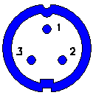
2 | gnd | Заземление оплетки греющего кабеля
3 | N | Нулевой

X2.1 и X2.2 розетки интерфейсного модуля
Конт | Цепь | Примечание | Цоколевка розетки SD20-12
1 | Spkr+ | + вывод громкоговорителя | 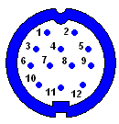
2 | Spkr- | - вывод громкоговорителя
3 | 1wire | + сигнал считывателя ключей iButton
4 | Buzzer+ | + 5V, питание зуммера
5 | Buzzer- | - вывод зуммера
6 | Gnd | - вывод считывателя ключей iButon
7 | Gnd | - вывод питания дисплейного модуля
8 | +5V | +5V питание дисплейного модуля
9 |  | Сигналы управления дисплейного модуля
10 |  | Сигналы управления дисплейного модуля
11 |  | Сигналы управления дисплейного модуля
12 |  | Сигналы управления дисплейного модуля

X3.1 розетка электроклапана
Конт | Цепь | Примечание | Цоколевка розетки WM13-5
1 | Valve + | +24V питание катушки электроклапана | 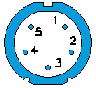
2 | Valve - | - вывод катушки электроклапана
3 | RS485_A | RS485 фаза A
4 | RS485_B | RS485 фаза B
5 | Gnd RS485 | Земя для RS485

X4 розетка системы безопасности
Конт | Цепь | Примечание | Цоколевка розетки SD13-7
1 | Secure+ | + вывод НЗ датчик безопасности | 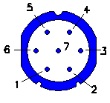
2 | Secure- | - вывод НЗ датчик безопасности
3 | Level+ | + вывод НО поплавкового датчика
4 | Level- | - вывод НО поплавкового датчика
5 |  | Не используется
6 |  | Не используется
7 |  | Не используется

X5 розетка водомерного узла
Конт | Цепь | Примечание | Цоколевка розетки WM13-6
1 | WC+ | + вывод импульсного выхода водосчтетчика | 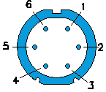
2 | WC- | - вывод импульсного выхода водосчтетчика
3 | Ta+ | + вывод воздушного термосенсора
4 | Ta- | - вывод воздушного термосенсора
5 | Tw+ | + вывод термосенсора воды
6 | Tw- | - вывод термосенсора воды

X9 розетка считывателя интерфейсного блока
Конт | Цепь | Примечание | Цоколевка розетки SD13-2
1 | iButt+ | + вывод (центральный контакт) считывателя ключей iButton | 
2 | Ibutt- | - вывод считывателя ключей iButton

- Цоколевка разъемов на платах контроллера

Разъем | Номер контакта | сигнал | Назначение | Расположение
X9 | 1 | SPKR+ | Динамик дисплейного модуля | GSM модем
X9 | 2 | SPKR- | Динамик дисплейного модуля | GSM модем
X3 | 1 | +5V | +5V питание считывателя TM | Процессор-ная плата
X3 | 2 | таблетка вых | Сигнал считывателя ТМ | Процессор-ная плата
X3 | 3 | таблетка GND | GND считывателя ТМ | Процессор-ная плата
X5 | 1 | (+5V) | +5V питание зуммера | Процессор-ная плата
X5 | 2 | - Buzzer | Зуммер дисплейного модуля | Процессор-ная плата
X5 | 3 | +5V индикаторы | +5V индикаторных светодиодов | Процессор-ная плата
X5 | 4 | - green LED | Не используется | Процессор-ная плата
X5 | 5 | - red LED | Не используется | Процессор-ная плата
X6 | 1 | LED индикатор SPI конт 1 | GND питание LED индикатора | Процессор-ная плата
X6 | 2 | LED индикатор SPI конт 2 | +5V питание LED индикатора | Процессор-ная плата
X6 | 3 | LED индикатор SPI конт 3 | SPI интерфейс LED индикатора | Процессор-ная плата
X6 | 4 | LED индикатор SPI конт 4 | SPI интерфейс LED индикатора | Процессор-ная плата
X6 | 5 | LED индикатор SPI конт 5 | SPI интерфейс LED индикатора | Процессор-ная плата
X6 | 6 | LED индикатор SPI конт 6 | SPI интерфейс LED индикатора | Процессор-ная плата
X6 | 7 | - | Не используется - | Процессор-ная плата
X7 | 1 | Сигнал счетчика воды | Водосчтетчик | Силовая плата
X7 | 2 | GND счетчика воды | Водосчтетчик | Силовая плата
X7 | 3 | - |  | Силовая плата
X7 | 4 | - |  | Силовая плата
X7 | 5 | +термосенсор воздушный | Датчик температуры воздуха | Силовая плата
X7 | 6 | -термосенсор воздушный | Датчик температуры воздуха | Силовая плата
X7 | 7 | + термосенсор электроклапана | Датчик температуры воды | Силовая плата
X7 | 8 | -термосенсор электроклапана | Датчик температуры воды | Силовая плата
X1 | 1 | + Датчик безопасности | Контактный датчик безопасности | Силовая плата
X1 | 2 | GND датчик безопасности | Контактный датчик безопасности | Силовая плата
X1 | 3 | + Датчик затопления | Контактный датчик затопления | Силовая плата
X1 | 4 | GND датчика затопления | Контактный датчик затопления | Силовая плата
X1 | 5 | + выхода электросчетчика | Импульсный выход электросчетчика | Силовая плата
X1 | 6 | - выхода электросчетчика | Импульсный выход электросчетчика | Силовая плата
X1 | 7 | - |  | Силовая плата
X1 | 8 | GND |  | Силовая плата
X1 | 9 | +24V | Выход питания +24V 0,1А | Силовая плата
X1 | 10 | GND | Выход питания +24V 0,1А | Силовая плата
X8 | 1 | +5V RS485 | +5V питание RS485 c токовой защитой 0,5А | Силовая плата
X8 | 2 | RS485 A+ | RS485 интерфейс | Силовая плата
X8 | 3 | RS485 B- | RS485 интерфейс | Силовая плата
X8 | 4 | GND RS485 | RS485 интерфейс | Силовая плата

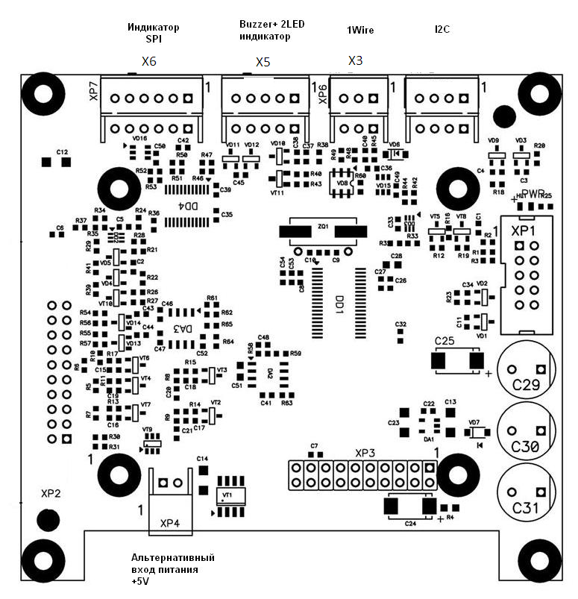

Рис 2. Процессорная плата контроллера. Расположение разъемов

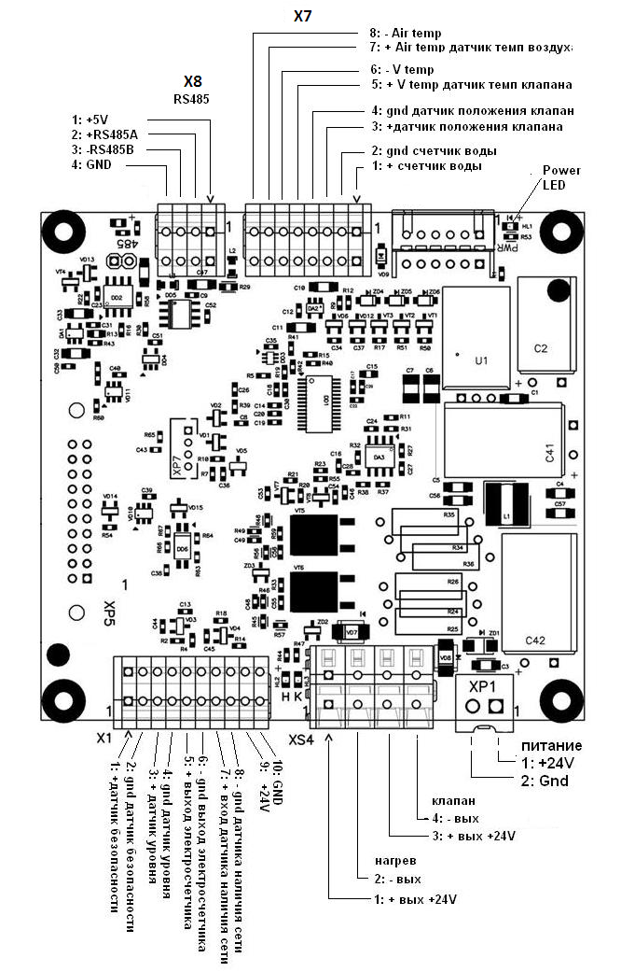
Рис 3. Силовая плата контроллера. Расположение разъемов

